KREUZFAHRTBERICHT ATS 581

„JAPAN, SÜDKOREA UND CHINA“

11.03.2019 – 31.03.2019

Datum | Route lt. Katalog | Ankunft | Abfahrt | tatsächliche Route | Ankunft | Abfahrt
Datum | Route lt. Katalog | lt. Katalog  (Anschreiben) | lt. Katalog  (Anschreiben) | tatsächliche Route | Ankunft | Abfahrt
11.03.2019 | Keelung (Taipeh) / Taiwan
12.03.2019 | Keelung (Taipeh) / Taiwan |  | 13.00 | 1400 |  | 1406
13.03.2019 | Naha / Japan | 13.00 | 20.00 | Naha  1130 – 2100 | 1018  (Early Arrival due to Medical Disembarkation) | 2042
14.03.2019 | Auf See |  |  | Seetag | - | -
15.03.2019 | Shanghai / China | 07.00 |  | Shanghai  0900 | 0842 | -
16.03.2019 | Shanghai / China |  | 20.00 | Shanghai  Abfahrt 1100 |  | 1036
17.03.2019 | Insel Jeju / Südkorea | 14.00 | 20.00 | Jeju  1330-200 | 1235 | 1954
18.03.2019 | Busan / Südkorea | 08.00 | 18.00 | Busan  0800-1800 | 0706 | 1809  (Late Departure due to missing passport documents)
19.03.2019 | Auf See |  |  | Seetag | - | -
20.03.2019 | Wladiwostock / Russland | 07.00 | 18.00 | Wladiwostok  0600-1800 | 0554 | 1924  (Late departure due to immigration procedures)
21.03.2019 | Auf See |  |  | Seetag | - | -
22.03.2019 | Auf See |  |  | Seetag | - | -
23.03.2019 | Yokohama / Japan | 06.00 | 17.00 | Yokohama  1030 – 1900 | 1006 | 1918 (Due to technical Problems
24.03.2019 | Nagoya (Insel Honshu) / Japan | 07.00 | 14.00 | Nagoya  0900 - 1500 | 0848 | 1458
25.03.2019 | Osaka (Insel Honshu) / Japan | 07.00 | 17.00 | Osaka  0700 - 1700 | 0648 | 1706
26.03.2019 | Aburatsu (Miyazaki) /Insel Kyushu / Japan | 11.00 | 19.00 | Miyasaki (Aburatsu)  1100 - 1900 | 1042 | 1918  (Due to passed away pax and investigation from Coast Guard and Shipmanagement)
27.03.2019 | Auf See |  |  | Seetag
28.03.2019 | Ishigaki / Japan | 10.00 | 18.00 | Ishigaki  1000 - 1800 | 0942 | 1754
30.03.2019 | Hongkong / China | 09.00 |  |  | 0800
31.03.2019 | Hongkong / China

Phoenixteam

1 | Liemberger | Joachim | Kreuzfahrtdirektor | 11.03.2019 | 31.03.2019 | 8017 | PHX
2 | Bzedga | Manuela | Kreuzfahrtdirektorin | 23.03.2019 | 14.05.2019 | 5105 | PHX
3 | Doppler | Dodo | Sekretariat | 14.01.2019 | 14.05.2019 | 4008 | PHX
4 | Ahrens | Silke | BRB 1 | 19.12.2018 | 31.03.2019 | 4002 | PHX
5 | Kaller | Lutz | BRB 1 | 30.03.2019 | 14.05.2019 | 5110 | PHX
6 | Wagner | Jenny | BRB 2 | 19.12.2018 | 31.03.2019 | 4004 | PHX
7 | Brey | Jasmin | BB | 11.03.2019 | 24.06.2019 | 3066 | PHX
8 | Hohenwarter | Barbara | Info, Hospital 2 | 11.03.2019 | 31.03.2019 | 3064 | PHX
9 | Windbichler | Martina | Probereise, Info | 11.03.2019 | 31.03.2019 | 4003 | PHX
10 | Nistastaci | Serdal | Animation | 14.01.2019 | 30.05.2019 | 3086 | PHX
11 | Grasshoff | Nadine | KFB, VIP, Hochzeiten, Hospital 1 | 11.03.2019 | 24.06.2019 | 4005 | PHX
12 | Abdelmaksoud | Hassan | BRB, Info, Slides, Back up Jasmin & Pate Martina | 14.01.2019 | 31.03.2019 | 4006 | PHX
13 | Westphal | Frank | Sport, Bibliothek | 19.12.2018 | 22.04.2019 | 4011 | PHX
14 | Erer | Bahadir Sükrü | Entertainment, DJ | 19.12.2018 | 31.03.2019 | 5502 | PHX
15 | Flury | Daniel | TV/LGI, Durchsagen, Kino | 11.02.2019 | 31.03.2019 | 4015 | PHX

PASSAGIERE

Age Between | Count |  | %age
0 to 20 years | 2 |  | 0,30
21 to 40 years | 10 |  | 1,48
41 to 60 years | 64 |  | 9,48
61 to 70 years | 280 |  | 41,48
71 to 80 years | 280 |  | 41,48
81 to 90 years | 36 |  | 5,33
91 to 100 years | 3 |  | 0,44
Figure Total | 675 |  | 100,00
Total Guests | 675
Average Age | 68,99

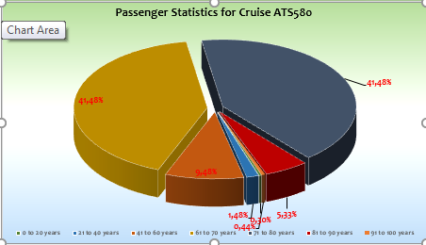

Passagiere unter 18 Jahre:

Einstiege
15.03. Shanghai OVL Peking
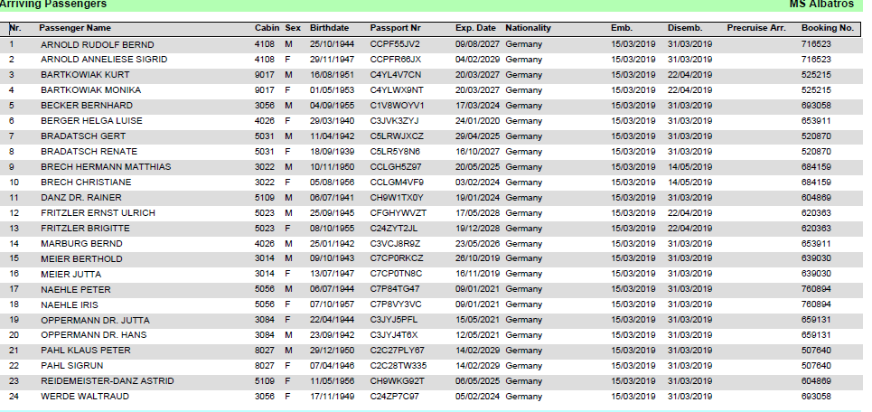

17.03. Jeju / Südkorea Tour Guides
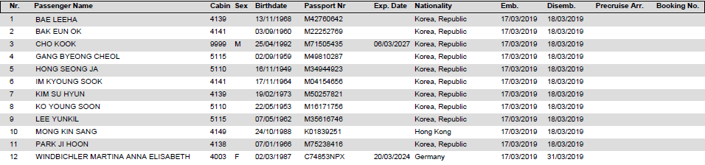

23.03. Yokohama / Tour Guides
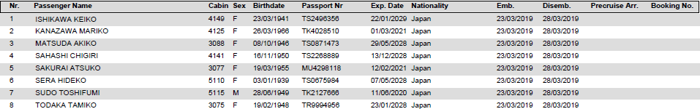

Cruise Direktor and Crewmember C-Stwds

24.03. Nagoya / Japan Crewmember / Schlagzeuger

Ausstiege
13.03. Naha / Japan Crewmember / Medical disembarkation

17.03. Jeju / Südkorea Wechsel Lektor von Crew- auf Passagierliste

Gäste Reiseabbruch

18.03. Busan / Südkorea Tour Guides
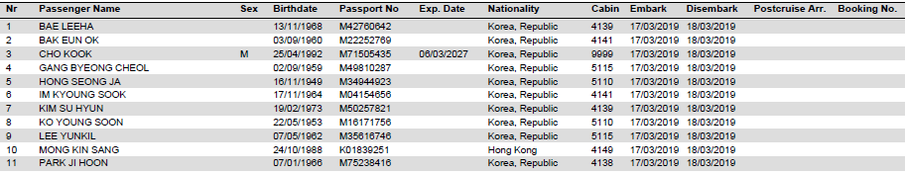

Passengers on private OVL 18.03. -23.03.19
18.03. Busan Crew Member Medical Disembarkation

24.03. – 25.03. Nagoya

30.03. Hongkong / China

Gruppen
KEINE

ROUTE
Im Vorfeld wurden die Gäste darüber informiert, das die Route gegenläufig stattfinden wird, aber alle Häfen im Programm bleiben. In jedem der ersten 6 Häfen gab es einen Facecheck. Dieser nimmt natürlich Zeit in Anspruch. Generell sollte jedoch in der Zukunft eine Streckenführung Nord-Süd an der Ostküste Japans vermieden werden, da es hier starke Gegenströmungen gibt und diese ein Einhalten des Fahrplans schwierig macht bzw. es zu einem höheren Treibstoffverbrauch kommt.
Schöne Kombination aus großen Metropolen und kleineren unbekannten Häfen.

Keelung (Taipeh) / Taiwan

Problemlose Ein- und Ausschiffung dank der guten Flugverbindungen nach Europa. Die Gäste kamen ziemlich ausgeruht und entspannt an Bord von MS Albatros an. Ein gelungener Auftakt für den 4. WR Abschnitt. Die Behörden waren etwas übermotiviert, kontrollierten alle Pässe ein 2. Mal und daher konnte MS Albatros den Hafen erst um 13.45 Uhr verlassen.

Naha (Okinawa Insel) / Japan

Im ersten japanischen Hafen kamen wir aufgrund einer medical disembarkation früher an (unser Schlagzeuger musste operiert werden und es war klar, dass er bis auf Weiteres nicht an Bord zurück kommen wird). Wir haben daraufhin DER Touristik Schweiz informiert, dass ein Schlagzeuger benötigt wird. Dieser kam dann schliesslich und endlich nach 11 Tagen in Nagoya an Bord. Wir nutzten die zusätzliche Stunde, um früher mit der Einklarierung zu beginnen. Das war ein reiner Glücksfall und hat uns mehr oder weniger gerettet, denn die Behörden haben nach Ankunft die vorab gegebenen Informationen bezüglich der Verweildauer der Behörden bzw. des Prozederes plötzlich verworfen. Es mussten entgegen der vorab gegebenen Informationen alle zum Face Check. Auch diejenigen die weder einen Ausflug hatten noch an Land gehen wollten. Zeitlich haben wir es hinbekommen und die Ausflüge konnten pünktlich starten.

Fussläufig in die Stadt – kein Shuttlebus notwendig. Historisch eine sehr interessante Insel.

Shanghai / China

Der Liegeplatz direkt im Stadtzentrum unweit vom Bund ist genial. Nach 10 Minuten ist man in der historischen Altstadt. Die Kulisse ist atemberaubend. Die Skyline sucht ihresgleichen. Einen Wermutstropfen hat dieses dennoch, denn der Liegeplatz ist sehr tideabhängig und so mussten die Liegezeiten aufgrund von einer Lotsenanweisung modifiziert werden. ETA 09.00 ETD 11.00 (16.03.)

Die behördliche Abwicklung war mit in einer gewissen Herausforderung verbunden. Obwohl die chinesischen Behörden gewillt waren eine zügige Abfertigung zu gewährleisten dauerte es trotzdem 2 Stunden. Das bedeutet das die Ausflugszeiten, wie von der Agentur übermittelt, nicht eingehalten werden konnten. Eine Anpassung an die Realität wäre wünschenswert um auch eine Ausflugsabwicklung professionell und ohne lange Wartezeiten durchführen zu können.

Jeju Insel / Südkorea

Wir kamen 30 Min. früher an, um für die Einklarierung alles vorzubereiten. Die Behörden waren sehr nett und freundlich. Das Prozedere ging relativ schnell und zügig. Der Weg durch das Hafenterminal war sehr lang und für unsere gehbehinderten Gäste mühsam.

Die Insel , welche zum Weltkulturerbe gehört, hat eine hohe Erwartungshaltung, welche beim Ausflugsangebot nicht wirklich realisiert wurde. Z. B. wurde die zum UNESCO-Weltkulturerbe „Jeju-Vulkaninsel und Lavatunnel“ zählenden Manjanggulhöhlen, die längsten Lavahöhlen der Welt, nicht angeboten. Hier besteht Verbesserungsbedarf.

Der Ort selbst ( Entfernung Stadtzentrum 3 km- Taxikosten $ US 10, ist typisch koreanisch und hat Einiges zu bieten. Neben dem lokalen Markt einen kleinen Fischerhafen, typische kleine koreanische Strassen mit Garküchen und asiatischem Flair. Sehr schön für einen Stadtbummel.

Busan / Südkorea

Die Behörden waren sich am Anfang über das Prozedere nicht wirklich im Klaren. Es ging dann ohne Facecheck und ohne bürokratische Schwierigkeiten sehr zügig. Das Hafenterminal ist klein und überschaubar. Das Stadtzentrum

4 km entfernt. Ein freier Shuttlebus Service wurde von der Stadt Busan angeboten und auch ein Geldwechsler war am Busparkplatz zu finden.

Die Grossstadt ist sehr hektisch und quirlig. Koreanisch / asiatischen Flair findet man jedoch unweit des Bahnhofs in der sogenannten „ Texasstreet“. Diese ist eine Mischung aus Garküchen, Kneipen und hat einen Touch von Rotlicht Milieu.

Wladiwostok / Russland

Die Einklarierung stellte weniger ein Problem dar, da wir das Zeitfenster halbwegs einschätzen konnten. Die Ausklarierung gestaltete sich als schwieriger, da die Behörden ( es gibt angeblich einen neuen Chef der Immigration) erst mit der Ausklarierung beginnen durften, nachdem alle Passagiere an Bord waren und alle Gäste das Schiff verlassen hatten. Sprich: die Behörden begannen mit der Ausklarierung und dem Stempeln der Pässe um 17.00 Uhr. Das Resultat war, dass wir erst um 19.20 Uhr abfuhren. Dieses Prozedere ist unverständlich, da man bereits 2/3 der Pässe derjenigen Gäste, die am Vormittag den Ausflug hatten, bereits ab 12.00 Uhr hätte stempeln können. Dies ist nur mit der russischen Mentalität und der Hörigkeit an Vorgesetzte zu verstehen. Desweiteren genehmigte der neue Behördenchef nicht, dass Betreten der üblichen Folklore Gruppe auf MS Albatros. Grund: unbekannt.

Jedoch liess es sich die neu ernannte Gouverneurin mit ihrem Gefolge nicht nehmen, die MS Albatros zu besuchen, um die übliche Plakettenübergabe vorzunehmen. Geschenke wurden ausgetauscht. Freundschaften vertieft und dies wurde Pressewirksam aufgezeichnet.

Wladiwostok ist ein klingender Name- die Stadt hat noch den alten sowjetischen Charme, ruft bei einigen Gästen jedoch erhöhte Erwartungshaltung hervor. Wetter, Wind und Eisverhältnisse gut. Glück gehabt.

Aufgrund der verspäteten Abfahrt und des starken Gegendwindes kam es zu einer verspäteteten Ankunft in Yokohama.

Yokohama (Tokio) / Japan

Die Einfahrt in Yokohama ist aufgrund des starken Schiffverkehrs schwierig einzuschätzen. Der Lotse kam um 07.35 Uhr an Bord und MS Albatros machte 10.30 Uhr an der Pier fest. Yokohama empfing uns mit 7C und Nieselregen. Die Freigabe erfolgte relativ zügig jedoch war der Facecheck bzw. die Fingerprint Abnahme Zeitaufwendiger als gedacht. Für die Reisepasskopie Ausgabe: Dieser Bereich muss vorher in Decks unterteilt werden, damit es sich besser und schneller mit den Gästen sortiert. Wir haben dann Divider aufgestellt und es funktionierte dann besser. Es waren nur 4 Immigration Beamte da und die Fingerprint Maschinen funktionierten nicht sehr gut. Daher grosser Stau....Es waren 8 Zollbeamte da und diese Schalter waren fast leer.

Im Vorfeld wurden die GT nach Rücksprache mit der Agentur ohne Essen dafür mit Lunchbox durchgeführt. Lediglich der Ausflug „Vulkan Fuji und Hakone“ konnte nicht durchgeführt werden.

Schliesslich und endlich kamen die Gäste von den Ausflügen mehr oder weniger glücklich zurück. Froh waren wir darüber, dass wir die Ausflüge durchführen konnten.

Verabschiedet wurden wir mit traditionellen japanischen Trommlern.

Nagoya (Insel Honshu) / Japan

Reger Schiffsverkehr in der Bucht. Aufgrund des längeren Aufenthaltes in Yokohama Ankunft im 09.00 Uhr.

Zügige Freigabe. Ausflugsbusse direkt vor dem Schiff.

Alles gut gelaufen. An der Pier gab es einen Geldwechsler und eine Touristen Info.

Verabschiedet wurden wir auch mit japanischer Trommelmusik.

Osaka (Insel Honshu) / Japan

Aufgrund der frühen Ankunft war wenig Schiffsverkehr in der Bucht. Somit war ein pünktliches Anlegen gewährleistet. Im Terminalgebäude befindet sich ein Geldwechsler, Touristeninformation etc. – alles, was das touristische Herz begehrt. Die nähere Umgebung des Liegeplatzes hat jedoch wenig zu bieten. Jedoch ist es möglich mit den öffentlichen Verkehrsmittel nach Osaka zu fahren.

Ausflusgbusse direkt vor dem Schiff.

Hier wurden wir mit klassischer Musik verabschiedet.

Miyazaki (Aburatsu) / Japan

Eine Wohltat war der relative kleine Ort Nichinan in der Präfektur Miyazaki (bitte beim nächsten Katalog berücksichtigen).

Statt der bekannten und klingenden Orte zuvor war es hier sehr ländlich geprägt durch eine richtig schöne Einfahrt und tolle Landschaft.

Der Hafen war äusserst bemüht mit Musik, Touristeninformation, Geldwechsler, Essensstände und einen kostenpflichtigen Shuttlebus die MS Albatros zu begrüssen.

Die Pier eignet sich auch für größere Schiffe. Immer wieder gerne.

Verabschiedet wurden wir bombastisch mit Feuerwerk und Musik.

Ishigaki (Saki Insel) / Japan

Entgegen der ursprünglichen Annahme den zentrumsnahen ( 1,5 km) Liegeplatz zu bekommen gingen wir auf die 3,5 km von der Stadt entfernten Aussenpier. Dadurch konnten die im Vorfeld den Gästen mitgeteilten Serviceleistungen nur teilweise erfüllt werden. Es gab an der Aussenpier keine Geldwechsel Möglichkeit. Die Shuttlebusse wurden nach leicht chaotischen Anfangsschwierigkeiten in einen ½ stündlichen Service gebracht

( Bezahlung nur mit YEN). Taxifahrten waren auch dementsprechend teurer ( nur YEN wurden akzeptiert) und die Aussenpier bietet so rein gar nichts ausser Zweckmässigkeit. Schade war ebenfals, dass wir im letzten japanischen Hafen mit so keiner Abschiedszeremonie weggeschickt wurden.

Beim Ablegemanöver fuhr um 18.12 Uhr das compulsory Tugboat aus ungeklärter Ursache mit ca. 2,5 Knoten in die Steuerbordseite achtern und drückte somit die Schiffswand um ca. 10 cm ein.

Hongkong / China 30.03.

Der Lotse kam um 07.00 an Bord. Die Behörden kamen mit einem eigenen Boot um 07.10 Uhr. Mit dem Face Check wurde ab 07.30 Uhr begonnen und dieser dauerte für über 450 Gäste bis 09.15 Uhr. Relativ schnelle Freigabe der Behörden –pünktlicher Start der Ausflüge. Wir lagen am Ocean Termonal South Pier – der beste Liegeplatz-backbord festgemacht, so dass die Gäste einen herrlichen Blick achterlich auf die Stadt haben konnten.

Sehr schön ist natürlich die Tatsache, dass abreisende Gäste 1-2 volle Tage die Stadt erleben konnten.

Hongkong / China 31.03.

Behörden:

In den ersten 6 Häfen mussten die Gäste zum Facecheck was bei der ursprünglichen Planung nicht der Fall gewesen wäre. Der Facecheck generell dauerte erfahrungsgemäss 2- 2 ½ Std. und nimmt uns somit kostbare Zeit weg. Sehr geholfen hat die professionelle Vorbereitung unserer Chief Purserin Katarina Dobiasova und ihrem Rezeptionsteam. Danke dafür.

Hoteldepartment (Sea Chefs)

Hervorragende Zusammenarbeit mit den Head of Departments. Auch die Küche zeichnet sich durch hohe Flexibilität und wirklich sehr gutem Essen aus. Der Menue Zirkel ist ausgewogen und abwechslungsreich.

In den Gala Menues wurde eine größere Abwechslung umgesetzt.

Alle Specials wurden äusserst schmackhaft präsentiert und erfreut nicht nur das Auge sondern auch die Mägen unserer Gäste. Keine Beschwerden sondern nur Lob über die ausgezeichnete Küche eines 3 ½ Sterne Schiffes.

BSCM

Keine großen Berührungspunkt mit BSCM ausser die oben erwähnte Drummer Angelegenheit.

WEITERES

Technik / Wartung

Bei Regen ist es unvermeintlich zu Wassereintritt auf Deck 9 kommt.

Am 20. März brannte eine Elektro Platine durch. Wir hatten danach nur 3 Maschinen zum Einsatz. Am 22.März konnte unser Chief Engineer Guido Raffo die Elektronik austricksen und wir liefen wieder mit 4 Maschinen. Zur Zeit haben wir nur ein Bugstrahlruder.

Die GL Klasse war in Hongkong am 31.03. am Nachmittag an Bord und hat die Untersuchung bezüglich des Vorfalles mit dem Tugboot abgeschlossen. Einer Weiterfahrt der MS Albatros steht nichts im Wege.

Ausflugsprogramm

Siehe Ausflugsbericht

Die Übersetzung vom Englischen ins Deutsch blieb nicht aus. Die japanische Mentalität zeichnete sich durch Organisation und Pünktlichkeit aus während Russland z.B. Jahre wenn nicht sogar Jahrzehnte hinterherhinkt.

Hospital

Siehe Hospitalbericht.

Unglücklicherweise verstarb Herr Michaelis am 26.03. Details siehe Hospitalbericht bzw. Mail Verkehr.

Unterhaltungsprogramm

Sehr gelungene Kombination aus den Tageskünstlern und dem Show Ensemble. Viele Bereiche der Unterhaltungsmusik, Entertainment wurden abgedeckt. Die Klassik fand auf dieser Reise auch ihren Platz. Alle sehr teamfähig und kooperativ. Auch hier waren die Gäste voll des Lobes.

Ausgeliehene Fahrräder

17 Fahrräder wurden ausgeliehen

Zusammenfassende Beurteilung der Kreuzfahrt

Der 4. Abschnitt dieser Weltreise war durchgehend ein Erfolg. Alle Widrigkeiten konnten ohne größeren Aufwand gelöst werden. Aufgrund der Tatsache das das Schiff äusserst gut gebucht war enstand hier auch an Bord eine tolle Stimmung zwischen den Gästen und der Crew.

Joachim Liemberger

Kreuzfahrtdirektor

Hongkong, den 31. März

CC: Kapitän Hotelmanager

Oliver Gerbig Norbert Jepsen
Johanna Zawieracz Benjamin Drechsel
Dr. Alois Franz Christian Adlmaier
Christian Rippel Manuela Bzdega
Georgios Zisopoulos Christoph Schädel
Jörn Hofer Klaus Gruschka
Michael van Oosterhout Harald Gropengiesser
Frank Oertel Martin Springer
Sinah Lucius Richard Bos
Martin Oberfell

